校外专家、行业企业专家、校内督导及学生评价

贵州信息网（阿里巴巴贵州渠道）总经理于强认为我校《网页设计与制作》课程定位准确，课程设计能体现学生职业能力培养，教学内容选取符合完成实际工作任务所需的知识、能力和素质，组织安排有序合理，教学资源丰富，教学方法与手段运用得当，网络资源丰富，共享型教学资源平台运行良好，教学队伍专兼结合，学历结构、职称结构合理，实践条件良好，课程使用项目教学模式并采用研究性学习能力模式并与职业技能证取得相结合，很有特色，经过实际检验，该课程取得了很好的教学效果。

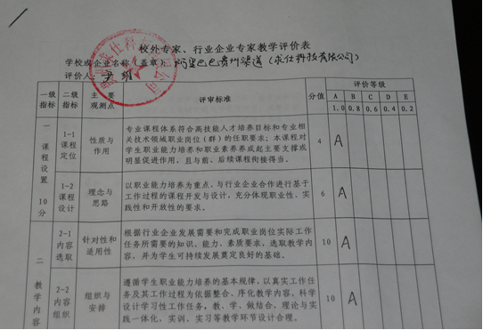

校内教学督导组认为我校《网页设计与制作》课程符合高职高专教育教学改革的要求，在教学内容和教学方法上都进行了创新与改革。教学内容设计新颖，全方位再现了“项目引领”教学法的特色，该课程教学效果良好。课程组的教师对《网页设计与制作》课程的课程内容、课程体系都非常熟练，能通过实际操作进行教学，教学生动、直观、表达力强，大大提高了学生的学习热情，增强了学生对《网页设计与制作》课程的学习积极性。

学生评价：学校每学期组织学生在网上对任课教师进行测评，系部也在每学期的期中和期末组织学生对任课教师进行测评，并对项目教学进行考核，从测评结果看，《网页设计与制作》课程负责人及主讲教师的教学质量检查测评结果均在90分以上，深受学生欢迎，学生满意度较高。

2. 社会认可度

经过几年的课程建设，按照实际工作流程来进行的课程教学设计取得了较好的社会认可度，学生实际动手能力强，为几十家企业制作了网站，部分企业网站一直沿用至今，为学生职业能力培养及就业提供了极大的帮助。以下是在教师指导下学生为企业设计制作的部分网站截图：

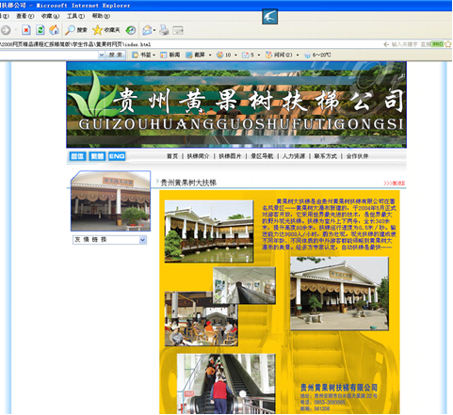

课程对应了国家信息产业部“网页设计师”职业资格证书，获证率高达90%以上.

